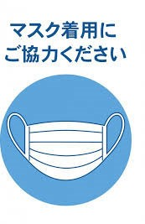
New Lifeｓtyle

FACE MASK HOLDER
マスク⼊れとしてお使いください

高崎市歯科医師会

